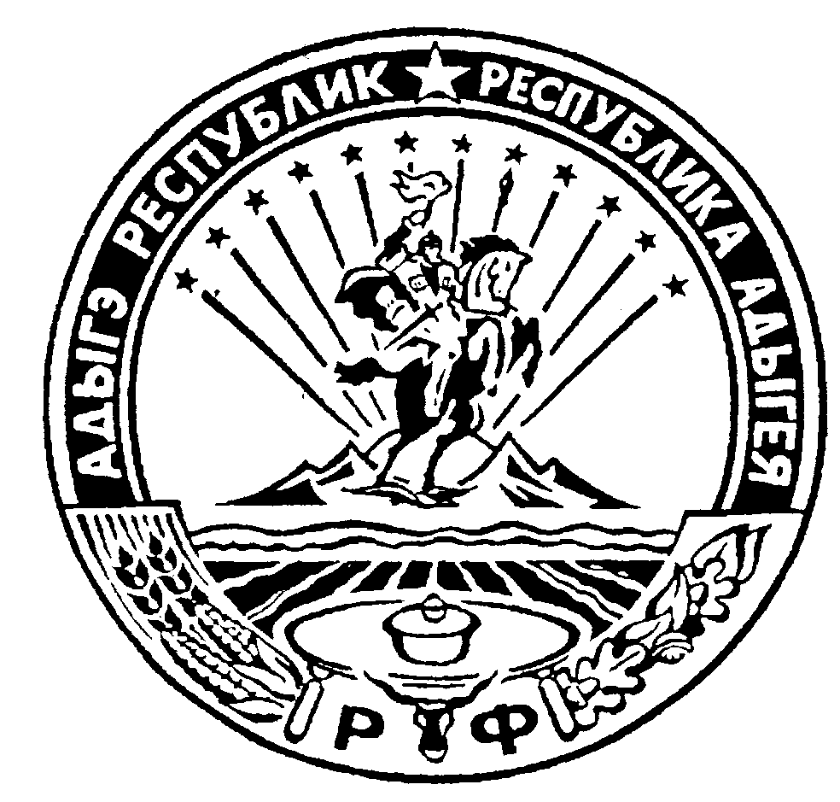
Российская Федерация
Республика Адыгея
Администрация муниципального образования
«Дукмасовское сельское поселение»

х.Дукмасов 14.01.2020г.
№ 01-п

ПОСТАНОВЛЕНИЕ
администрации муниципального образования
«Дукмасовское сельское поселение»

О внесении изменений в Постановление администрации
муниципального образования «Дукмасовское сельское
поселение» от 12.03.2012г. № 03-п «О Комиссии по
обеспечению безопасности дорожного движения при
администрации муниципального образования «Дукма-
совское сельское поселение».

В соответствии с Законом РФ от 06.10.2003года № 131-ФЗ «Об общих принципах организации местного самоуправления в Российской Федерации», администрация муни-ципального образования «Дукмасовское сельское поселение» п о с т а н о в л я е т :

1. Внести в Постановление администрации муниципального образования «Дукмасов-ское сельское поселение» от 12.03.2012г. № 03-п «О Комиссии по обеспечению безопас-ности дорожного движения при администрации муниципального образования «Дукма-
совское сельское поселение» следующие изменения :

1.1. Вывести из состава комиссии по обеспечению безопасности дорожного движения при администрации муниципального образования «Дукмасовское сельское поселение» Нарожного С.В. – Зам главы администрации муниципального образования «Дукмасов-ское сельское поселение» и ввести в состав комиссии Белую Ирину Павловну – специалиста администрации муниципального образования «Дукмасовское сельское поселение».
1.2. Утвердить персональный состав комиссии:
- Шикенин В.П. –Глава муниципального образования «Дукмасовское сельское поселение».
- Белая И.П. – специалист администрации муниципального образования «Дукмасовское сельское поселение».
- Уджуху Б.С. – специалист администрации муниципального образования «Дукмасовское сельское поселение».
- Шуова И.К. – главный финансист администрации муниципального образования «Дукмасовское сельское поселение».
- Чукалин С.П. – депутат Совета народных депутатов муниципального образования «Дукмасовское сельское поселение».

2. Постановление вступает в силу с момента его принятия.

Глава муниципального образования
«Дукмасовское сельское поселение» В.П.Шикенин

